GE GIS Zubehör

Geberit

Eigenschaften

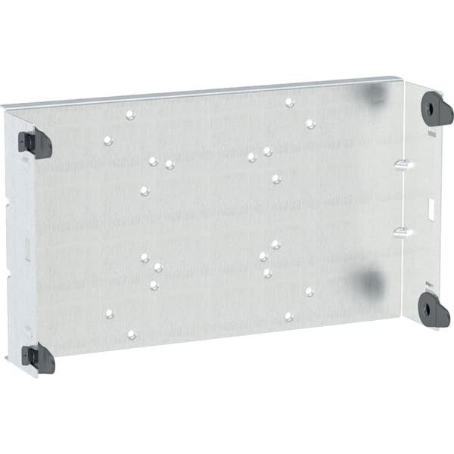

Oberfläche

feuerverzinkt

Werkstoff

Stahl

Länge Befestigungsplatte (mm)

370,00

Tiefe Befestigungsplatte (m)

0,09

Accessory

true

Spare part

false

Mit tragendem Wandbefestigungsbügel

nein